Spende für den Familienservice

Im Zuge des jährlichen „Happy Day of Life Tag“ konnten heuer 14.000 Euro gesammelt werden. Am vergangen Samstag (15. Oktober 2016) fand die Spendenübergabe am Garnmarkt in Götzis statt. Der Familienservice der Lebenshilfe Vorarlberg wurde dabei mit 4.000 Euro bedacht.

Markus Hörmann und sein Team von „Happy Day of Life“ überreichten gemeinsam mit dem Götzner Bürgermeister Christian Loacker die Spendengelder. Diese wurden beim jährlichen „Happy Day of Life Tag“ gesammelt, wo bedürftigen Kindern sowie Kindern mit Behinderungen ein unvergessliches Erlebnis geboten wird. Insgesamt 85 LKWs fuhren am 17. September in einem Konvoi durchs Ländle. Am Nachmittag wartete ein tolles Rahmenprogramm mit vielen Attraktionen, wie etwa Zauberern und Clowns. „Wir danken Initiator Markus Hörmann und seinem Team für den tollen Tag und die großzügige Spende. Wir werden das Geld für einen Snoozleraum im Familienservice in Batschuns verwenden und Fabian Winkler, den wir schon über 10 Jahre begleiten, seinen Wunsch nach einem Laptop erfüllen“, freut sich Birgit Loacker. Als Dankeschön erhielt Markus Hörmann eine Fotocollage sowie ein Fotobuch.

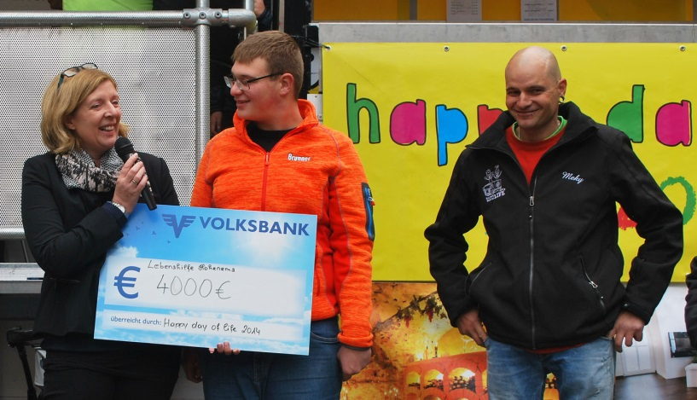

Birgit Loacker und Fabian Winkler freuten sich über die Spende von Markus Hörmann (r.) und seinem Team.

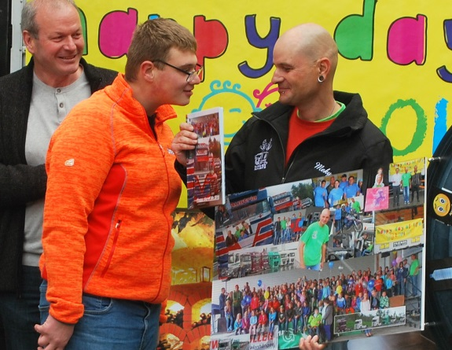
Als Dankeschön gab es ein Fotobuch sowie eine Fotocollage.

